Муниципальный этап Всероссийского конкурса юных исследователей окружающей среды Б.В.Всесвятского

Возрастная категория 14-18 лет
«Зоология и экология позвоночных животных»
Тема: Орнитофауна поймы реки Урал в районе села Пролетарка Челябинской области

Подготовил:
Лихачёв Сергей Сергеевич
9 класс
МАУ ДО «ДТДМ»,

Руководитель:
Наумова Наталья Аугустинасовна,
педагог дополнительного образования,
Центр экологического воспитания
МАУДО «ДТДМ»

Магнитогорск, 2025

Оглавление
ВВЕДЕНИЕ 2
ЧАСТЬ 1 ЛИТЕРАТУРНЫЙ ОБЗОР 4
1.1 Географическое положение Кизильского района Челябинской области. 4
1.2. Особенности биологии и экологи птиц Челябинской области 5
1.3. Анализ видов птиц на Южном Урале 5
ЧАСТЬ 2 ПРАКТИЧЕСКОЕ ИССЛЕДОВАНИЕ 5
2.1. Описание места исследования 5
2.2 Методики учёта птиц 6
2.3. Гидробиологическая характеристика реки 6
2.4. Наблюдения за птицами по маршруту и на стоянке 8
2.5. Видовое разнообразие и распределение птиц на реке Урал в районе село Пролетарское Кизильского района 10
Часть III Выводы 10
Библиографические ссылки 10
Приложение 1. Птицы 11
Приложение 2 Животные в районе исследования 12
Приложение 3 Растения в районе исследования 13
Приложение 4 Стоянка 13
Приложение 5 Анализ воды 14
Приложение 6 Работа на маршруте 15
Приложение 7 Таксономический список выявленных видов птиц и их характеристика 15

ВВЕДЕНИЕ
Река Урал – третья по длине река Европы протяженностью 2428 км и с площадью бассейна около 231 тыс. квадратных километров. Урал протекает по территории двух государств – России и Казахстана. На своем пути с севера на юг эта трансграничная река пересекает не только государственную границу двух стран, но и границы четырех природных зон: горную лесостепь в верховьях, степи в срединном течении, полупустыни и пустыни в нижнем течении.[1] Протекая по различным ландшафтам, Урал формирует разнообразие угодий, благоприятных для пребывания водоплавающих и околоводных птиц, а также некоторых пернатых хищников в различные сезоны года. В числе таких мест р. Урал в Кизильском районе, которая является местом гнездования и кормления птиц. Представители различных отрядов орнитофауны устраивают гнезда на островах, пляжах, косах и на деревьях вдоль берегов, а корм добывают непосредственно в пределах русла, в прибрежной зоне, пойме или долине реки. Изучение птиц Челябинской области проводится достаточно давно, первые сведения о птицах региона были собраны в П.С. Палласом в ходе академической экспедиции 1768–1770 годах. В интернете можно найти множество работ по исследованию орнитофауны Челябинской области до 2002 года, но все они касаются южных районов. В.В. Морозов и С.В. Корнев в ходе работ по программе «Ключевые орнитологические территории России» Союза охраны птиц России в 2000–2002 годах обследовали Брединский и Кизильский районы Челябинской области наряду с другими районами Южного Зауралья. В результате этих работ были получены данные, уточняющие известные сведения по фауне птиц степной зоны Челябинской области, в том числе обнаружен один новый для юга области вид (Морозов, Корнев, 2002). [5] Более поздних работ мы не нашли, поэтому считаем, что наша исследовательская работа по изучению орнитофауны реки Урал Кизильского района очень актуальна.
Цель: изучить фауну птиц поймы реки Урал в Кизильском районе Челябинской области
Задачи:
- Изучить видовой состав и распределение птиц
- Оценить суточную активность птиц
- Оценить статус птиц на реке и в её окрестностях
Объект исследования: птицы в районе поймы реки Урал села Пролетарское Кизильского района.
Предмет исследования: видовое разнообразие птиц поймы реки Урал село Пролетарское Кизильского района.
Сбор материала исследования: 12-14 июня, 10-11 августа 2025 года.
Камеральная обработка материала: сентябрь-октябрь 2025 года.
Методы: анализ литературы, наблюдение, фотографирование, описание, анализ, методика маршрутного учета.
Методики: площадочный метод учета птиц и маршрутный метод.
Гипотеза. Я думаю, что в районе нашего исследования преобладают околоводные и водные виды птиц.
Новизна исследования: наблюдение за птицами, обитающими в районе реки Урал села Пролетарское ранее не проводились, последние сведения о видовом разнообразии птиц Кизильского района Челябинской области изданы более 20 лет назад.
Практическая значимость: так как в районе исследования большое количество фермерских хозяйств важно изучить видовое разнообразие насекомоядных птиц, так как они, уничтожая большое количество вредителей, улучшая условия для произрастания сельскохозяйственных культур. Водные и околоводные птицы в свою очередь поддерживают базу для промысла человека и являются показателем чистоты воды.

ЧАСТЬ 1 ЛИТЕРАТУРНЫЙ ОБЗОР

1.1 Географическое положение Кизильского района Челябинской области.
Кизильский район находится в юго-западной части Челябинской области. Образован 4 ноября 1926 года, районный центр - село Кизильское. В январе 1934 года вошел в состав Челябинской области. Площадь территории - 4413 квадратных километров. [6]
В Кизильском преобладает умеренно континентальным климат. Зимы морозные и продолжительные. Средняя температура Января составляет -13,1 градусов. Лето жаркое и короткое. Средняя температура Июля составляет +21,1 градус.
Село Пролетарское (Пролетарка)
Село Пролетарское является административным центром Пролетарского сельского поселения в составе Кизильского района
- Расположено в центральной части Кизильского района.
- Находится примерно в 30 км к востоку от районного центра — села Кизильское.
- Село стоит на берегу реки Зингейка (левый приток реки Урал)
Село расположено в типичной для района степной местности. Рельеф вокруг села — равнина, пересеченная долиной реки Зингейка и ее притоками. Местность холмистая. Непосредственно вокруг села распаханные поля. [7]

1.2. Особенности биологии и экологи птиц Челябинской области
На территории Челябинской области многообразие встречающихся видов птиц довольно большое. Однако следует отметить, что более чем 2/3 пернатых относятся к мигрирующим птицам, гнездятся в этом краю, а на зиму улетают в теплые страны. Свозь область проходит сразу два таких птичьих перелетных пути: восточно-европейского и центрально-азиатского направления. Одна треть из всех известных здесь видов проживает в Челябинской области оседло. Населяют все эти птицы самые разные местности: открытые просторы и густые леса, сухие степи и берега водоемов.
Обитатели водоёмов представлены птицами самых разных отрядов. Здесь можно выделить две обширные экологические группы. В первую очередь, это водоплавающие птицы, жизнь которых полностью связана с водой. Кроме того, есть так называемые околоводные птицы, которые в меньшей степени зависят от водоёмов, но используют тростники и прибрежные пространства как места гнездования и сбора корма [8]

1.3. Анализ видов птиц на Южном Урале
Анализ собранных материалов и сведений. опубликованных другими исследователями позволяет сделать вывод, что в настоящее время на территории Южного Урала встречается 310 видов птиц. Из них гнездятся 236 видов, встречаются на пролёте 35 видов, регистрируются только в зимний период только 6 видов, отмечены как залётные 25 видов, 8 видов не имеют определённого статуса. Кроме того, 10 видов встречены или возле границ регион, или не имеют достоверных подтверждений пребывания. Из птиц занесенных в Красную книгу РФ, встречается 40 видов, из них 26 видов гнездится. [3 стр. 203]

ЧАСТЬ 2 ПРАКТИЧЕСКОЕ ИССЛЕДОВАНИЕ

2.1. Описание места исследования
В селе Пролетарское у моего дяди большое фермерское хозяйство, и я с семьёй часто приезжав к нему в гости заметил большое разнообразие птиц. В начале июня сроком на 2 дня и одну ночь, наша группа выбрала подходящее место для исследования, которое находилось в 10 метрах от просёлочной дороги, была небольшая просека из тополей, на которой мы и решили разбить лагерь. На стоянке имелось два выхода к воде, один вел к каменистому пляжу, второй к заболоченной заводи с обилием лягушки травяной. Берег был пологий, глубина не более воды около 1,5 метров. Растительность по берегам реки представлена деревьями такими как; тополя, клёны, ивы в обилии, кустарники представлены караганой древовидной (желтой акацией). Богатая травянистая растительность: тростник широколистный, земляника лесная, белый и желтый донник, пырей и другие виды злаковых. На небольшом расстоянии от нашей стоянки заводь кубышки желтой. При выходе на просёлочную дорогу, справа, располагалось поле на пару (на котором в этот год не росло никаких культур). Течение в реке умеренное. Возле берега с илистым дном мелководье, на месте бывшего брода.
Повторные исследования я провел 10-11 августа 2025 года.
Координаты: 52.762761 59.913813

2.2 Методики учёта птиц
Учёт птиц проводился по 2 методикам, методика маршрутного учета и площадочный метод.

Метод маршрутного учёта. Суть метода заключается в следующем. Учетчик движется по маршруту и отмечает всех птиц, которых видит или слышит. Для каждой встречи при этом указывают: вид птицы, число встреченных особей и расстояние от учетчика до птицы в момент обнаружения (если используется упрощенный метод, расстояние можно опустить). Кроме того, отмечают время начала и конца учета и пройденное расстояние.
Наблюдения при помощи маршрутного учёта мы применили утром 15 июня, учитывая всех встреченных птиц и считая голоса. Вышли в 5:00, двигались по правому берегу Урала против течения. Все данные заносились в дневник наблюдения, учитывались как голоса, так и само наличие особи. При возможности птиц фотографировали на камеру, если птицу не было видно, определяли с помощью определителя на телефоне. Ширину маршрута брали 3 метра, птиц учитывали только в данной ширине.
Вдоль маршрута были заросли кустарника (волчья ягода и жёлтая акация), в котором гнездились мелкие птицы. По правой стороне просёлочная дорога, за которой фермерские поля. Птиц учитывали до начала поля. Протяженность маршрута составила 2 747 метров. Все встреченные виды птиц заносили в таблицу. Также отмечали птиц по голосам. Голоса птиц записывали на диктофон, определяли уже позже. Для определения птиц по голосам использовали приложения BirdNET и Merlin Bird ID. Пение птиц так же записывали на диктофон в телефоне для последующей консультации с педагогом Ушаковой Светланой Анатольевной, так как не везде работал интернет.
Площадочный метод. Птиц учитывали на нашей стоянке, разметив ее границы. Учитывались все виды поющих самцов, жилые гнёзда.
Для описания обилия видов использовали шкалу обилия видов по А.П.Кузякина (1962 год) [3]
Многочисленные – 10-99 особей на кв.км; обычные -1-9 особей на кв.км; редкие – 0,1-0,9 особей на кв.км; очень редкие – 0,01-0,09 особей на кв.км.

2.3. Гидробиологическая характеристика реки
Анализ воды
В районе села Пролетарское отсутствует антропогенное воздействие на реку. На берегах реки Урал нами не было встречено никаких хозяйственных построек. Из этого следует, что вода в этом месте чистая, без загрязнений. Мы провели исследования воды, сделали анализ по 6 показателям: PH+KH+CO2, фосфаты, нитраты, железо. Брали точечную пробу воды в двух местах, у берега, где практически нет течения, и на середине реки, где течение есть. Отбор проб поверхностной воды мы провели из верхнего горизонта водной толщи с глубиной 5-20 см. Точечную пробу, характеризующую состав воды и свойства воды в данном КС в данный момент времени, получают путём однократного отбора всего требуемого количества воды. Объём пробы воды должен быть достаточным для последующего определения всех запланированных программой показателей.
Около середины водоёма глубина составляла около 1 метра, ближе к левому берегу глубина водоёма изменялась и достигала около 2 метров. Отбор воды осуществлялся до 12 часов. Воду набирали в чистую посуду, анализ воды проводился сразу на месте стоянки.

Таблица 1
Исследование воды
 | pH | KH | CO2 | PO4 | NO3 | Fe
Норма | 6.5-8.5 | 1.5-2 | 2-10 мг/л | 0,2 мг/л | 1-2-мг/л | 2 мг/л
Проба 1 | 7.5 кап. | 9 кап. | 12.6 | 1 мг/л | 5 мл/л | 0.3 мг/л
Проба 2 | 7.8 кап. | 12 кап. | 6.8 | 0.25мг/л | ≥ 5 мг/л | 0.2 мг/л
По итогу расчётов в проточной воде концентрация углекислого газа = 12.6, что по параметрам таблицы – мало, при этом в стоячей болотной воде показатель = 6.8, что ещё меньше, чем в проточной.
Недостаток CO2 является проблемой для водоёмов, а конкретно для рыб, жизнь которых зависит от углекислого газа, ведь рыбы буквально им дышат,
такой низкий показатель может быть связан с питанием реки грунтовыми водами. Зимой из-за окислительных процессов и питания грунтовыми водами с повышенным содержанием СО2, в воде подо льдом скапливается большое количество этого газа. После исчезновения ледяного покрова содержание СО2 быстро падает, так как его избыток выделяется в атмосферу.
Наличие нитратов в воде говорит о естественном самоочищении водоема. В чистой природной воде содержание нитратов не превышает 1-2 мг/л. Однако нужно помнить, что широкое использование нитратных удобрений приводит к загрязнению воды нитратами через почву. [10] Наши пробы показывают повышенное содержание нитратов в воде, скорее всего на полях широко используются нитратные удобрения.
Содержание фосфора в пробе 1 также сильно повышено, что также может указывать на использование удобрений.

Виды животных в районе исследований

На месте стоянки нами были обнаружены следующие организмы: моллюски (брюхоногие и двустворчатые), насекомые: стрекозы, чешуекрылые, оводы; земноводные: травяная лягушки; млекопитающие: ондатра (проплывала вечером мимо стоянки), косули (две лежки косуль в районе стоянки нашего лагеря).
На маршруте, во время учета птиц нами были встречены: лягушка остромордая (в конце маршрута на болотце в зарослях шиповника), два вида ящериц, прыткая и живородящая, мышь полёвка, и на влажной земле следы енотовидной собаки.
Большое разнообразие животных в районе нашего исследования указывает, во-первых, на хорошую кормовую базу для большинства видов птиц, которые могут обитать в этом районе. Во-вторых, на оптимальные условия жизни (минимальное беспокойство от хозяйственной деятельности человека).

2.4. Наблюдения за птицами по маршруту и на стоянке

Виды птиц определяли на месте. С собой были фото определители птиц, также использовалось приложение iNaturalist. На маршруте использовали бинокль, фотоаппарат, блокнот. При обнаружении птицы в полевом дневнике отмечали:
- в колонке слева: вид птицы,
- в колонке справа в одну строку: 1) количество особей, 2) характер пребывания птицы в местообитании.
Таблица 2

Дневник наблюдения на маршруте

название | гнездо | пролёт | голос | на ветвях/на берегу
жёлтая трясогузка | +++
цапля серая |  | +
чайка озёрная |  | ++
Крачка речная |  | ++
Пустельга обыкновенная |  | +
чёрный коршун |  | +
чеглок |  | +
Щурка золотистая |  |  |  | ++++
ласточка береговушка |  | ++++++++
кукушка обыкновенная самец |  |  | +
кукушка обыкновенная самка |  |  | +
Чечевица обыкновенная |  |  | +
Рябинник |  |  | +
Варакушка | ++++ |  | + | +
Синица большая |  |  | +
Ворона серая | ++
Вяхирь |  |  |  | ++
Трясогузка белая | ++++
Кулик сорока |  |  |  | ++++++++
Кряква |  |  |  | ++
Чибис |  | ++
Речной сверчок |  |  | +
Овсянка обыкновенная
Большая горлица |  |  |  | ++
Болотная камышевка |  |  | +
Серая славка |  |  | +
Серая мухоловка |  |  | +
Обыкновенный ремез | +

Птиц, замеченных нами на стоянке, также записали в дневник наблюдения.
Таблица 3
Дневник наблюдения за птицами на стоянке
название | гнездо | пролёт | голос | на ветвях/на берегу
Пеночка теньковка |  |  | ++
цапля серая |  | +
чайка озёрная |  | ++++
кукушка глухая самец |  |  | +
Синица большая |  |  | +
Кулик сорока |  | +++
Соловей обыкновенный |  |  | +

2.5. Видовое разнообразие и распределение птиц на реке Урал в районе село Пролетарское Кизильского района

Всего нами было обнаружено 29 видов птиц из 8 отрядов (Приложение 7 таблица 4). По видовому разнообразию доминирует отряд воробьинообразные (15 видов). По местам гнездования преобладают кроногнездные птицы. Которые строят свои гнезда в кронах деревьев (соколы, вороны), на втором месте кустарниковые птицы (трясогузки, варакушки) и норковые (ласточки береговушки, щурки). По питанию преобладают насекомоядные птицы.
По распределению птиц мы можем сделать следующий вывод: 4 водных вида, 10 видов, которые большую часть времени проводят на деревьях и 6, живущих в кустарниках.
По обилию – все встреченные нами виды можно отнести к обычным, количество особей от 1 до 9 на квадратный километр.
Высокое биологическое разнообразие поймы реки Урал в районе исследования связано с особенностями ландшафта. Разнообразием растительного и животного мира. Данная территория отличается обилием корма для разных групп птиц, низким воздействием хищников, разнообразием мест для гнездования.

Часть III Выводы
- Наши исследования на реке Урал по правому брегу на протяжении 3 км показало, что в этой районе обитает 29 видов птиц из 8 отрядов, больше всего из которых воробьинообразные.
- Нами была замечена суточная активность птиц в утреннее время (с 4 до 7 утра) и в сумеречное время (с 21 до 23 часов вечера)
- Оценил статус птиц на реке и в её окрестностях, из всех видов определил, что к краснокнижным, из встреченных нами видов в Челябинской области относится только Кулик-сорока, которого мы там встречали стаей от 5 особей, что является хорошим показателем

Библиографические ссылки
Книги –
- Чибилев А.А. Бассейн Урала: история, география, экология. Екатеринбург: УрО РАН, 2008. 312 с
- Евсеев А.В. Птицы большого города. Пособие для бёрдвотчеров. «Проспект» Москва 2022
- Захаров В.Д. Птицы Южного Урала (Видовой состав, распространение, численность). Российская академия наук Уральское отделение Ильменский государственный заповедник. Миасс, 2006
- Михайлов К.Е Коблик Е.А. Птицы России фотоопределитель Москва Издательство «ФитонXXI» 2020

Электронные ресурсы
- Из истории изучения авиафауны Южных районов Челябинской области (электронный ресурс) https://arkaim-center.ru/index.php/science/nashi-publikacii/iz-istorii-izucheniya-avifauny-yujnyh-rajonov-chelyabinskoj-oblasti?ysclid=mh51d2hua4249504872 – дата обращения сентябрь 2025
- Кизильский муниципальный район. Дополнительные сведения (электронный ресурс) https://kizil74.ru/dopolnitelnye svedeniya/about_region - дата обращения сентябрь 2025
- Зингейка (электронный ресурс) https://ru.wikipedia.org/wiki/Зингейка -дата обращения сентябрь 2025
- Птицы Челябинской области (электронный ресурс) https://bfm74.ru/kachestvo-zhizni/ptitsy-chelyabinskoy-oblasti-foto-i-opisanie/?ysclid=mh539dk7ph670888774 дата обращения сентябрь 2025
- Н.Ю.Захарова Количественные методы учета птиц (электронный ресурс) https://cyberleninka.ru/article/n/kolichestvennye-metody-ucheta-ptits/viewer дата обращения сентябрь 2025
- Нитраты в воде – это опасно? (электронный ресурс) https://cgon.rospotrebnadzor.ru/naseleniyu/gramotnyy-potrebitel/nitraty-v-vode-eto-opasno/?ysclid=mh7rsctqji715720392 дата обращения 10 октября 2025

Приложение 1. Птицы
Горлица обыкновенная Варакушка

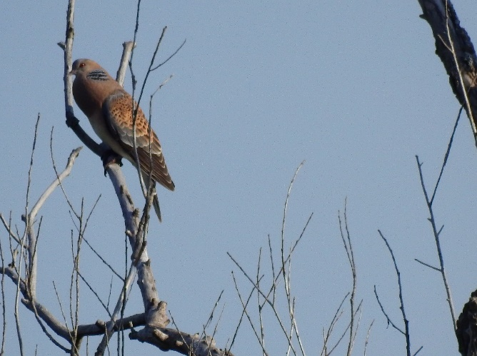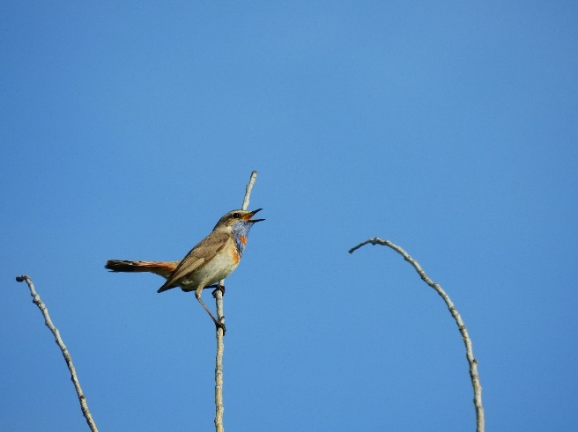
Рис 2 Варакушка

Приложение 2 Животные в районе исследования.
Насекомые Стрекоза красотка блестящая
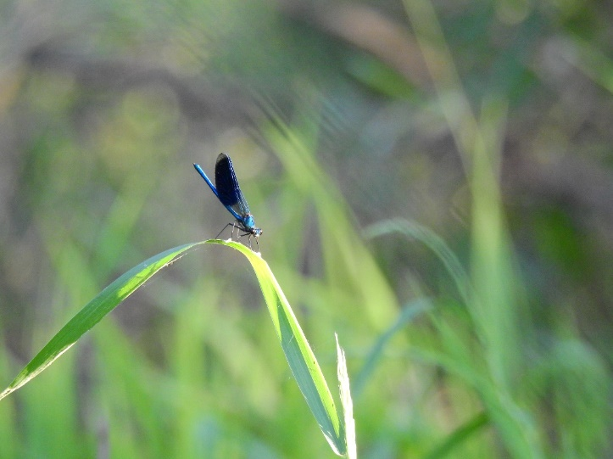
Земноводные
лягушка остромордая
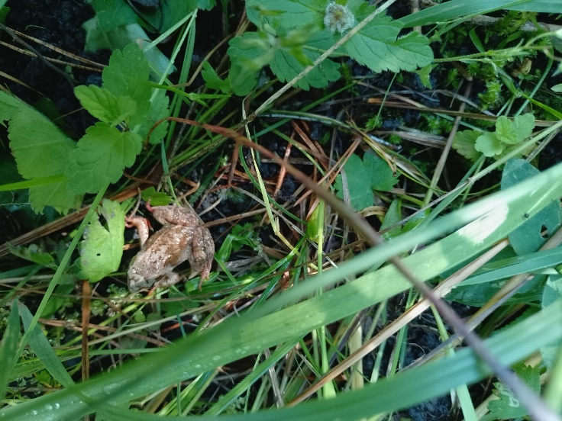

Лягушка прудовая
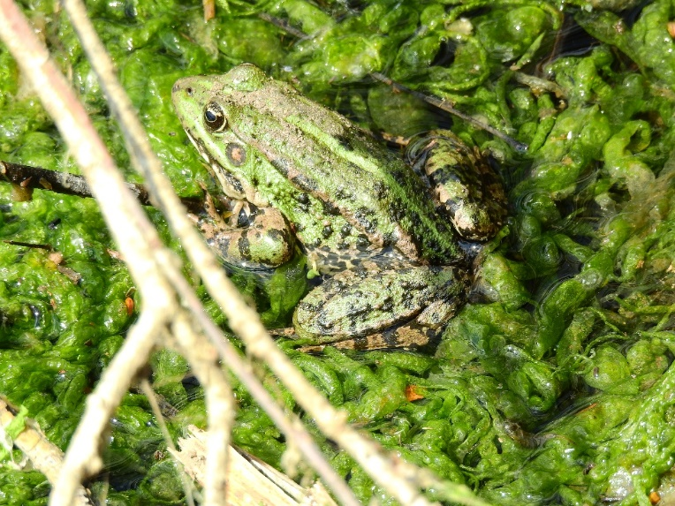

Приложение 3 Растения в районе исследования
Кубышка желтая
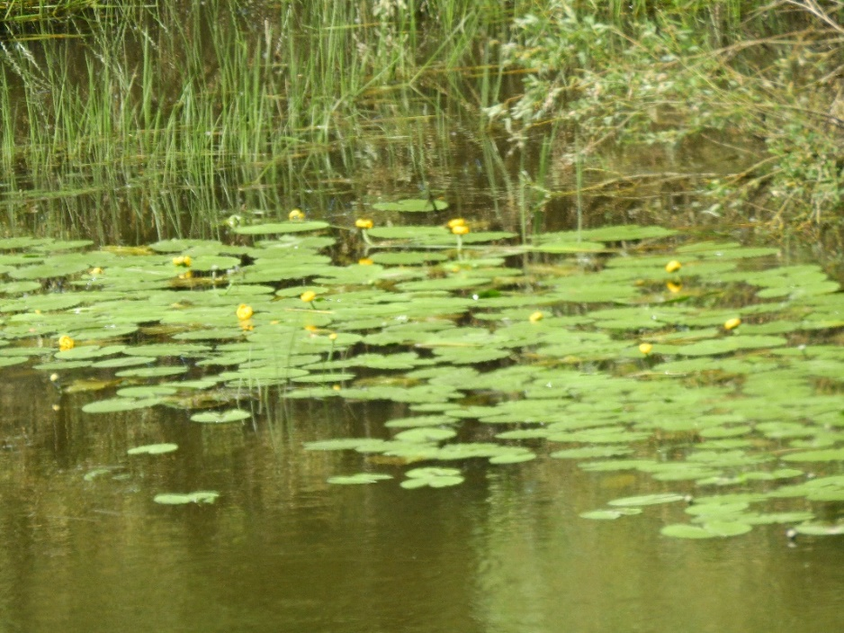

Приложение 4 Стоянка
Заболоченная местность вблизи стоянки
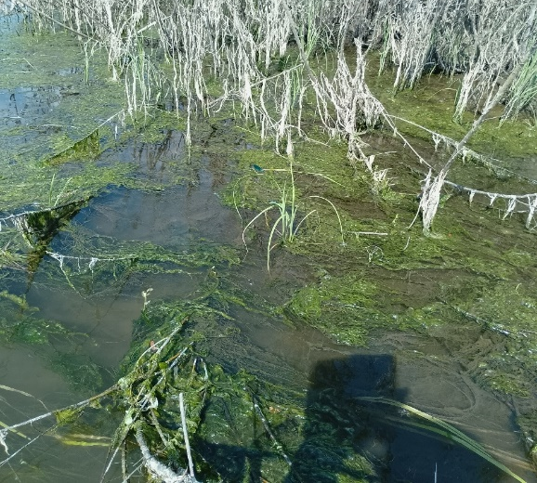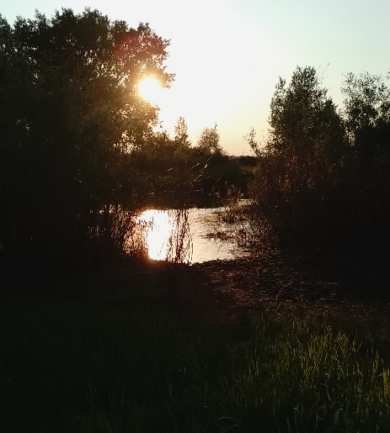

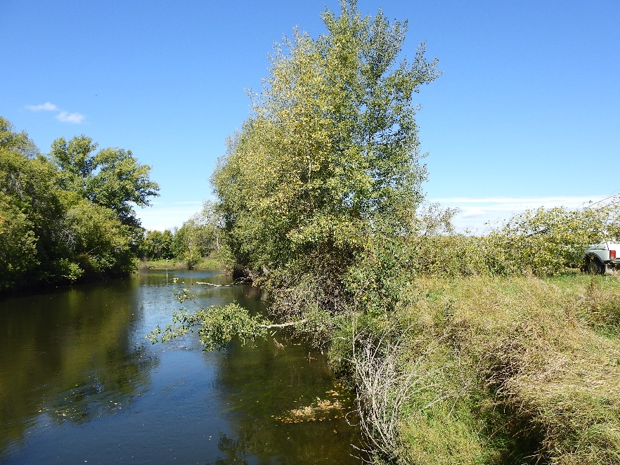

Приложение 5 Анализ воды
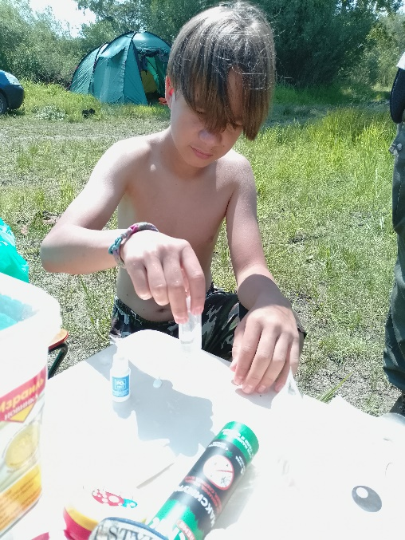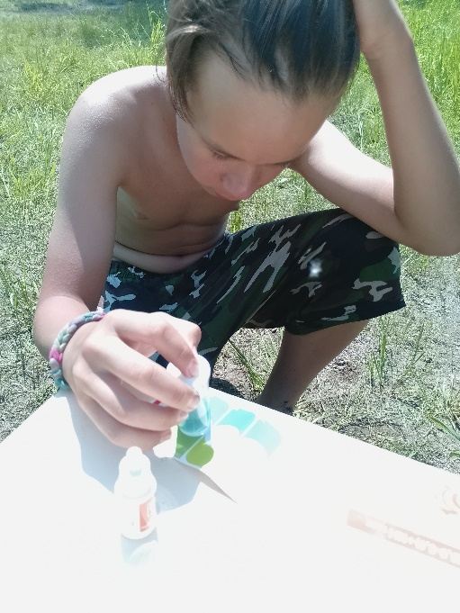

Приложение 6 Работа на маршруте
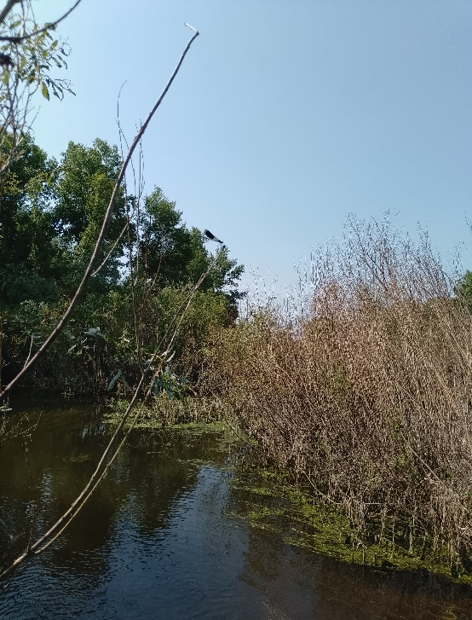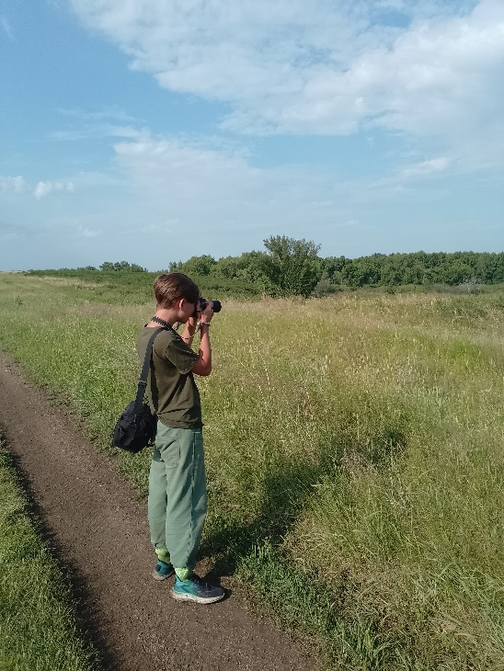
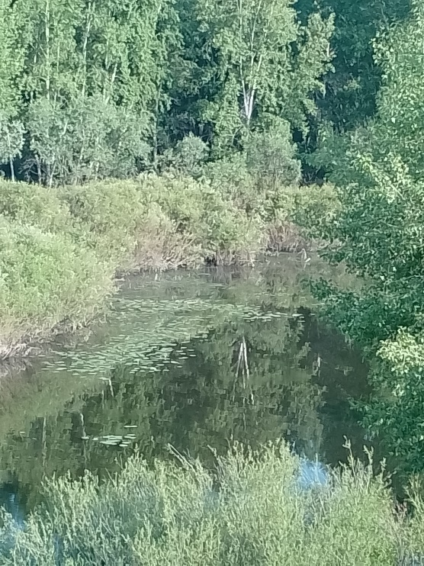

Приложение 7 Таксономический список выявленных видов птиц и их характеристика

Таблица 4

Таксономический список выявленных видов птиц и их характеристика

Отряд | Вид | Характеристика | Место гнездования | Пища
Аистообразные | Цапля серая | Гнездящийся, перелётный и пролётный вид | Гнездятся у крупных водоемов, на деревьях. | Некрупная рыба, земноводные, водные и околоводные беспозвоночные
Гусеобразные | Кряква | Гнездящийся, перелётный и пролётный вид. Часть птиц зимует на незамерзающих водоёмах | Гнездятся на земле, редко – в дуплах, полудуплах, старых гнездах | Растения, беспозвоночные
Соколообразные | Черный коршун | Гнездящийся, перелётный и пролётный вид | Гнезда строят на высоких деревьях | Основа питания падаль, грызуны
Соколообразные | Чеглок | Гнездящийся, перелётный и пролётный вид | Гнездятся на деревьях | Птицы, крупные насекомые
Соколообразные | Обыкновенная пустельга | Гнездящийся, перелётный и пролётный вид | На деревьях, в дуплах, на скалах | Птицы, грызуны, крупные насекомые
Ржанкообразные | Чибис | Гнездящийся, перелётный и пролётный вид | Гнездятся по лугам, низкотравным болотам | беспозвоночные
Ржанкообразные | Кулик сорока | Гнездящийся, перелётный и пролётный вид | По берегам рек и озер, на лугах | Водные и околоводные беспозвоночные
Ржанкообразные | Чайка озерная | Гнездящийся, перелётный и пролётный вид | Гнездятся в тростниковых зарослях | Беспозвоночные, ягоды, рыба, мелкие грызуны
Ржанкообразные | Речная крачка | Гнездящийся, перелётный и пролётный вид | По берегам рек и озер | Рыба, водные беспозвоночные
Голубеобразные | Вяхирь | Гнездящийся, перелётный и пролётный вид | Деревья, высокие кустарники | Семена и вегетативные части растений
Голубеобразные | Большая горлица | Гнездящийся, перелётный и пролётный вид | Деревья, высокие кустарники | Семена и вегетативные части растений
Кукушкообразные | Кукушка обыкновенная | Гнездящийся, перелётный и пролётный вид | - | насекомые
Ракшеобразные | Золотистая щурка | Гнездящийся, перелётный вид | Песчанные обрывы, берега рек, склоны оврагов | насекомые
Воробьинообразные | Береговая ласточка | Гнездящийся, перелётный и пролётный вид | Песчанные обрывы, берега рек, склоны оврагов | насекомые
Воробьинообразные | Желтая трясогузка | Гнездящийся, перелётный и пролётный вид | На земле, в кустах, | насекомые
Воробьинообразные | Белая трясогузка | Гнездящийся, перелётный и пролётный вид | На земле, в кустах  в корнях деревьев, в норах | насекомые
Воробьинообразные | Серая ворона | Гнездящийся, оседлый и пролётный вид | Высокие деревья | всеядная
Воробьинообразные | Болотная камышевка | Гнездящийся, перелётный и пролётный вид | Подвешивают гнездо на высокую траву или кустарник невысоко над землёй | насекомые
Воробьинообразные | Серая славка | Гнездящийся, перелётный и пролётный вид | кустарник | насекомые
Воробьинообразные | Пеночка теньковка | Гнездящийся, перелётный и пролётный вид | На земле | насекомые
Воробьинообразные | Серая мухоловка | Гнездящийся, перелётный и пролётный вид | В дуплах, полудуплах | Насекомые  ягоды
Воробьинообразные | Обыкновенный соловей | Гнездящийся, перелётный и пролётный вид | Заросли кустарника | насекомые
Воробьинообразные | Варакушка | Гнездящийся, перелётный и пролётный вид | На земле | Беспозвоночные
Воробьинообразные | Рябинник | Гнездящийся, перелётный и пролётный вид. Частично зимующий | На деревьях | Беспозвоночные, ягоды
Воробьинообразные | Обыкновенный ремез | Гнездящийся, перелётный и пролётный вид | Над водой | Беспозвоночные
Воробьинообразные | Большая синица | Гнездящийся, оседлый, кочующий вид | Старые дупла | Беспозвоночные  Семена растений
Воробьинообразные | Обыкновенная овсянка | Гнездящийся, перелётный и пролётный вид. Частично зимующий | На земле | Зерноядные
Воробьинообразные | Речной сверчок | Гнездящийся, перелётный и пролётный вид | На земле у водоёмов | Насекомоядные
Воробьинообразные | Обыкновенная чечевица | Гнездящийся, перелётный и пролётный вид | На кустах, на молодых деревьях | растительноядны

